**KARTA PRACY dla dziecka z grupy „0”**

Proszę o odsyłanie kart pracy na mój adres mailowy [**m.maslankiewicz@sp2myszkow.pl**](mailto:m.maslankiewicz@sp2myszkow.pl)

[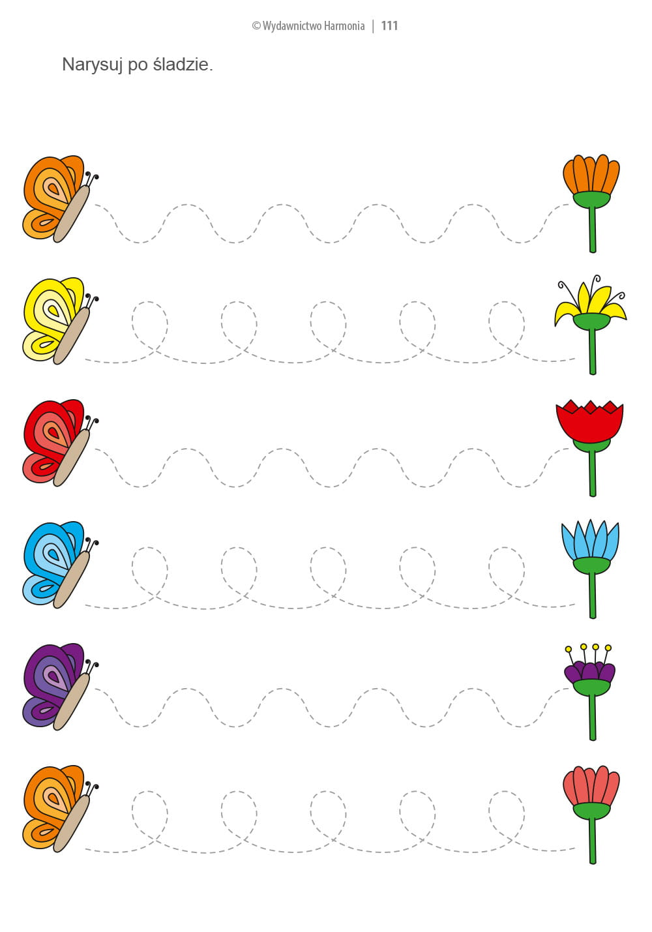](https://www.google.pl/url?sa=i&url=https://harmonia.edu.pl/pl/p/ZAJECIA-KOREKCYJNO-KOMPENSACYJNE-Cz.-2/1533&psig=AOvVaw1az2bUqZp_26zCuPJxGfxQ&ust=1585142340294000&source=images&cd=vfe&ved=0CAIQjRxqGAoTCIDagcWZs-gCFQAAAAAdAAAAABCUAQ)

**KARTA PRACY dla uczniów klasy 3**

Proszę o odsyłanie kart pracy na mój adres mailowy [**m.maslankiewicz@sp2myszkow.pl**](mailto:m.maslankiewicz@sp2myszkow.pl)

[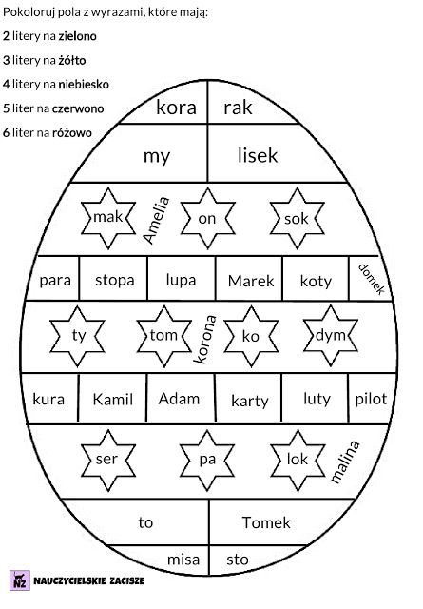](https://www.google.pl/url?sa=i&url=https://www.pinterest.com/pin/614319205391587717/&psig=AOvVaw3RzP9qvK-5Loh1QJWV7Cdd&ust=1585143208002000&source=images&cd=vfe&ved=0CAIQjRxqFwoTCODUpOWcs-gCFQAAAAAdAAAAABAu)